新致Manager Cloud框架

开发指南

2017年9月

**更新记录**

|  |  |  |  |
| --- | --- | --- | --- |
| **版本号** | **更新日期** | **说明** | **更新人** |
| v0.1 | 2017-09-26 | 草稿 | 余磊 |
| v0.2 | 2017-10-22 | 增加前端框架相关内容 | 余磊 |
| v0.3 | 2017-11-03 | 增加开发环境相关内容 | 余磊 |
| v0.4 | 2017-12-05 | 增加新增产品/模块相关内容；增加标准JSP页面说明 | 余磊 |
| v0.5 | 2018-01-24 | 增加IDEA配置JVM参数说明；Tomcat插件启动说明；增加打包命令 | 余磊 |
| v0.6 | 2018-03-01 | 增加多环境打包(profile) | 余磊 |
| v.0.7 | 2018-03-30 | 增加项目组件依赖的更新方式2.6 | 余磊 |
|  |  |  |  |

**目录**

1. 前言 5

2. 开发环境 5

2.1. 开发环境准备 5

2.1.1. JDK 6

2.1.2. Maven 6

2.1.3. Eclipse 6

2.1.4. IDEA 8

2.2. 初始化工程项目 9

2.2.1. 下载源代码 9

2.2.2. 导入工程项目 9

2.3. 项目启动 9

2.3.1. Jetty插件启动 10

2.3.2. Tomcat插件启动 11

2.4. 增加java代码目录 12

2.5. 项目打包 13

2.5.1. 打包命令 13

2.5.2. 打包名称 13

2.5.3. 多环境打包 13

3. 新增产品/模块 13

3.1. 后端 14

3.2. 前端 15

3.3. 资源配置 16

4. 后端开发 17

4.1. 概述 17

4.2. 控制层(controller/action) 17

4.3. 业务处理层(business/bp/service) 17

4.4. 数据库访问层(dao/data access) 18

4.5. 数据库事务 18

4.6. 工具类/公用类 18

4.7. 最佳实践 21

4.7.1. 前后端交互方式 21

4.7.2. url资源组织 21

5. 前端开发 22

5.1. 框架组成 22

5.2. UI组件 22

5.3. 标准JSP页面 24

5.3.1. 页面顶部： 24

5.3.2. 页面head 24

5.3.3. JSP页面标准变量和Session全局变量 25

5.4. JSP页面资源引用体系 26

6. 功能开发 27

6.1. 增删改查 27

6.2. 上传下载 27

6.3. 导入导出 27

7. 主框架调整与集成 27

8. 迁移 27

9. 附录 28

# 前言

本文描述了Manager Cloud框架（简称为MC框架，下同）的开发方式、环境准备、部署等方面的内容。

本文适合项目开发者阅读，以便快速掌握MC框架项目开发方法。

本文不包含开发流程、编码规范、代码风格等内容。这部分由各项目经理或技术负责人自行指定。

# 开发环境

MC框架的开发环境需要安装以下软件：

|  |  |  |  |
| --- | --- | --- | --- |
| **序号** | **组件** | **版本** | **说明** |
| 1 | JDK | 1.7 |  |
| 2 | Servlet | 3.0或更高 |  |
| 3 | Maven | 3.3.9 |  |
| 4 | Eclipse | 4.x | Eclipse4.x以上才支持JDK1.7 |
| 5 | IDEA |  | 需支持JDK1.7和Maven3.3.9 |

集成开发环境使用Eclipse或IDEA两者之一即可。

注意需要确认集成开发环境（Eclipse或IDEA）中使用的Maven插件的版本。有可能IDE自带的Maven插件版本不是3.3.9（例如Eclipse4.4中自带的Maven是v3.2.1），需要统一调整为Maven v3.3.9。

## 开发环境准备

此处描述开发环境准备过程的要点，以Windows举例（Windows版本不低于Win7）。集成开发环境以Eclipse和IDEA加以说明。

Eclipse以以Eclipse4.4 for J2EE版为例，加以说明。

IDEA以Community 2017版为例，加以说明。

如果要使用其他集成开发环境，请自行参考相关资料，并需要注意是否支持JDK1.7和Maven3。

### JDK

* 安装JDK1.7相应版本。
* 配置JAVA_HOME环境变量。
* 在命令行中执行命令：java –version，验证配置是否正确。

### Maven

* 解压或安装Maven v3.3.9。
* 配置M2_HOME环境变量。
* 把M2_HOME路径配置到Path环境变量中，允许在任意位置都能在命令行中运行maven命令。
* 在命令行中执行命令：mvn –version，验证配置是否正确。

### Eclipse

* 配置Maven，不使用内置Maven插件

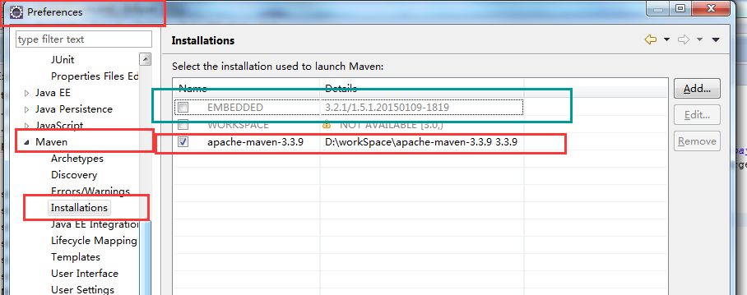

* 修改Eclipse使用系统的JDK

由于Eclipse中默认使用内置的JDK，要改为系统JDK。如下图，jre7为Eclipse内置jdk，jdk1.7.0_09为系统的JDK。

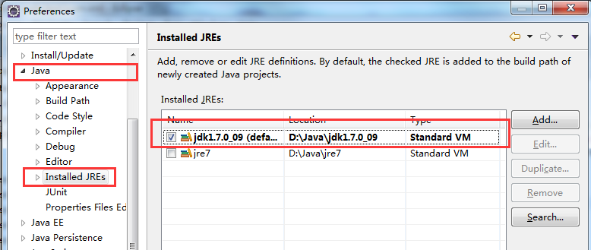

* 配置JDK内存和Maven路径

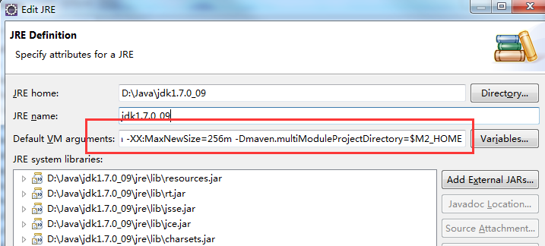

为解决大项目启动内存不足，并正常使用maven，需要设置JVM启动参数。在JDK配置界面中点击【Edit】进行设置，在【Default VM arguments】中填写配置参数。

可以先填写以下参数，之后根据项目实际情况调整。

-XX:PermSize=128M -XX:MaxNewSize=256m -XX:MaxPermSize=256m -Xms512m -Xmx512m -XX:MaxNewSize=256m -Dmaven.multiModuleProjectDirectory=$M2_HOME

其中-Dmaven.multiModuleProjectDirectory=$M2_HOME为正常使用maven所需。

否则在maven项目中使用【Run As】/【Maven build】、【Maven clean】或【Maven install】命令时，可能会报错：

-Dmaven.multiModuleProjectDirectory system property is not set. Check $M2_HOME environment variable

在【Java/Installed JREs】中，可以设置不同版本的jdk，但不要同时保留jdk和jre，否则maven可能会优先使用jre。

### IDEA

* IDEA会自动检测系统配置的JDK，可以在【File/Project Settings】中的【Platform settings/SDKs】中检查。

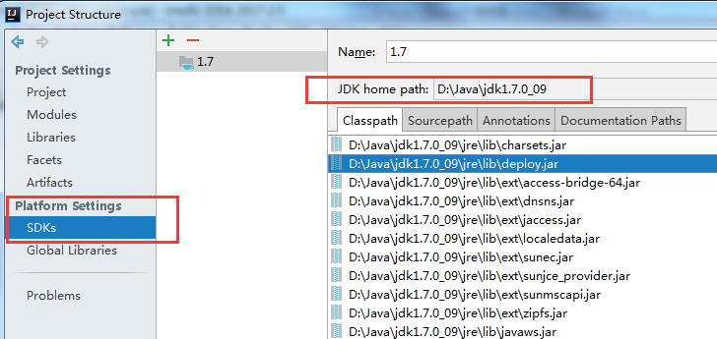

* 设置Maven

在【File/Settings…】中设置，增加Maven目录指向系统定义的Maven目录，而不是使用IDA内置的Maven。

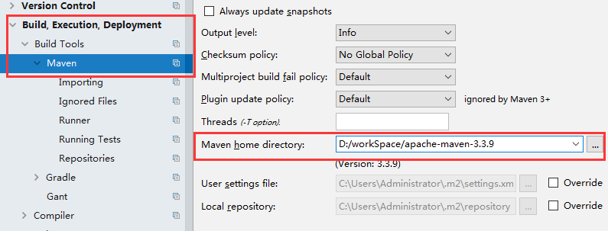

为解决大项目启动内存不足，需要在项目启动方式下设置JVM启动参数。在每个项目的启动方式界面中，点击【Runner】标签页，取消【Use project settings】的勾，在【VM Options】一栏中填写配置参数。

可以先填写以下参数，之后根据项目实际情况调整。

-XX:PermSize=128M -XX:MaxNewSize=256m -XX:MaxPermSize=256m -Xms512m -Xmx512m -XX:MaxNewSize=256m

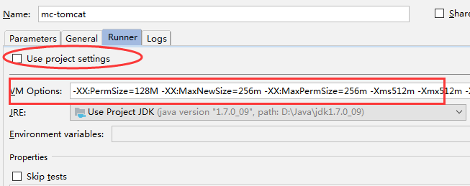

## 初始化工程项目

### 下载源代码

* 从svn或git上获得代码。
* 完成后在pom.xml文件所在目录下，执行命令mvn clean package，下载更新依赖项和插件。

### 导入工程项目

* Eclipse

【File/Import…】，选择“Existing Maven Projects”

* IDEA

【File/New/Project from Existing Sources…】

## 项目启动

MC框架目前同时支持Jetty插件和Tomcat插件启动，且在调试过程中支持热更新。

### Jetty插件启动

#### 配置启动方式

* 启动命令

clean jetty:run

* Eclipse

使用Eclipse自带的M2插件配置启动方式，这样才会使用项目pom中内置jetty插件启动调试。

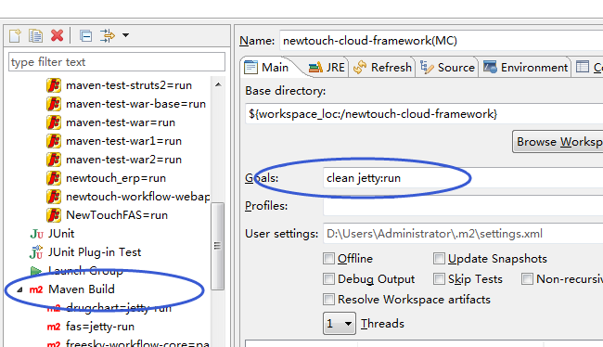

* IDEA

使用maven方式创建启动方式

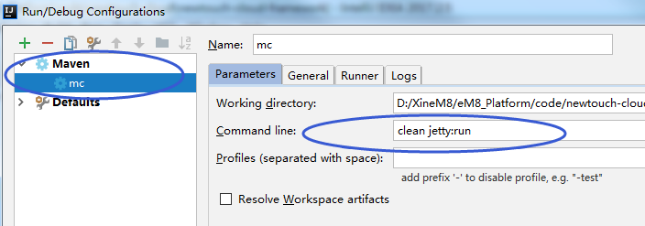

#### 修改启动参数

* 应用目录名：在pom.xml文件build下找到jetty插件（artifactId:jetty-maven-plugin），修改plugin\configuration\webApp\contextPath
* 端口号：修改plugin\configuration\httpContector

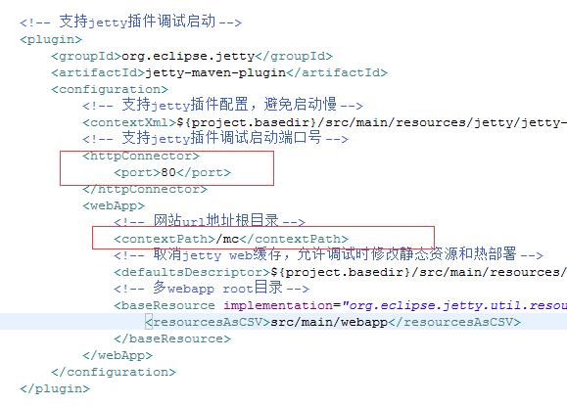

### Tomcat插件启动

#### 配置启动方式

* 启动命令

clean tomcat7:run

* 在Eclipse和IDEA中配置Tomcat插件的启动方式，请参考Jetty插件配置启动方式，只有启动命令不同。

#### 修改启动参数

* 应用目录名：在pom.xml文件build下找到tomcat7插件（artifactId:tomcat7-maven-plugin），修改plugin\configuration\path
* 端口号：修改plugin\configuration\port

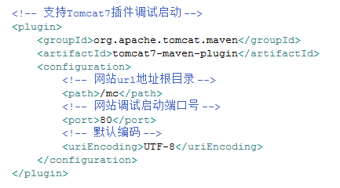

## 增加java代码目录

maven默认只支持src/main/java和src/test/java连个java代码目录。

如果开发过程中需要增加了java代码目录，应当在pom.xml中增加设置。否则编辑和打包时会无法访问新增的java代码目录。

在pom.xml中查找插件build-helper-maven-plugin，然后修改configuration\sources\下的设置。

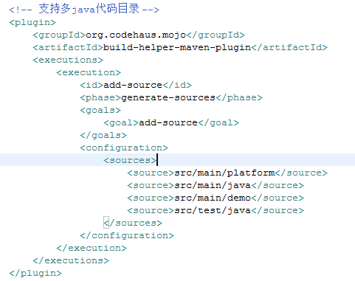

## 项目打包

### 打包命令

请使用Maven命令打包，而不要使用开发环境的导出功能。

在项目根目录下（即pom.xml所在目录），执行以下命令：

mvn clean package

即在\target目录下生成一个war包和一个source包。

### 打包名称

在pom.xml中修改build\finalName节点。如下图所示，最终将打包为mc-framework.war



### 多环境打包

* 当为不同环境打包时，通常有一些配置参数或配置文件需要修改。我们借助maven的profile机制来执行多环境打包。
* mc框架项目默认的资源文件目录为src/main/resources，与maven标准项目结构一致。在pom.xml配置文件中也有定义。

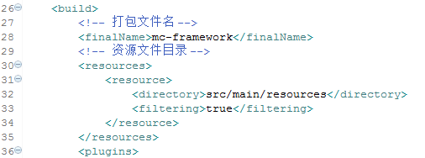

* pom.xml中profiles小节，分别定义了多个不同的profile，对应不同的打包环境。这里定义了三个：dev开发环境、test集成测试环境、rc生产环境。每个环境指定一个目录，里面存放每个环境额外的配置文件。

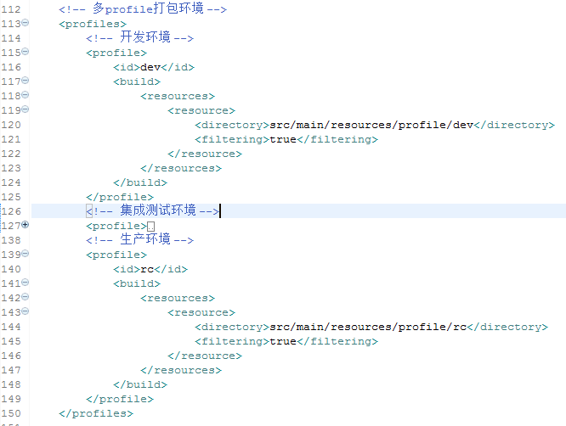

* 打包命令：

在项目根目录下（即pom.xml所在目录），执行以下命令，即可按照profile=rc方式打包。

mvn clean package -Prc

其中“–P”为profile参数，后面紧跟profile名称。

* 资源文件打包过程：

首先抽取标准资源文件目录（src/main/resources）下所有文件

然后根据profile名称，抽取额外的资源文件目录（src/main/resources/profile/[profile]）下的文件。

* 资源文件目录如下所示

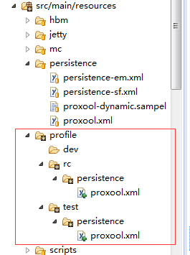

## 更新组件依赖

日常开发过程中，一般项目的pom文件会由技术负责人更新。当开发人员从git上获取到最新的pom文件后，需要有一个maven更新过程，才能获取最新版本的组件。

下面针对三种情况说明更新方式。

### 命令行方式

最简洁最彻底的方式，就是使用命令行更新。

打开命令行工具，进入到项目pom文件所在目录，执行以下命令：

mvn clean package

正常情况下，maven会

1. 自动清除target目录下的文件
2. 按照当前pom文件下载最新的依赖组件。
3. 重新编译并打包。

执行完成后，如果出现“BUILD SUCCESS”字样，说明依赖组件更新下载都没有问题。

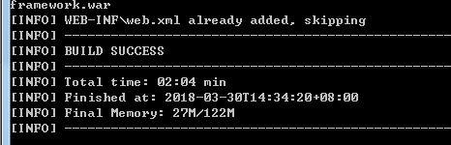

如果组件下载有报错，会出现错误提示。

### Eclipse

右键选择项目，F5刷新。

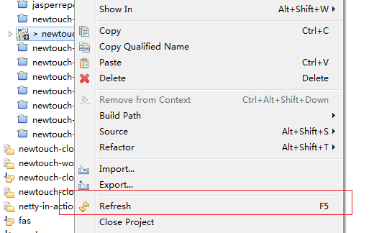

如果没有生效，可以右键选择项目后选择【Maven/Update Project…】

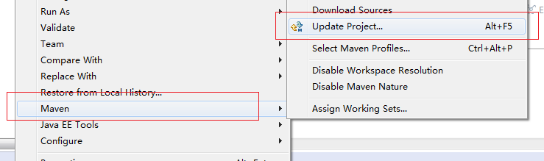

在弹出窗体中选择图中几项，还可以勾选“Forec Update of Snapshots/Releases”，再进行更新。

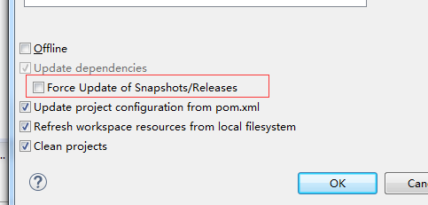

### IDEA

右键项目，选择【Maven/Reimport】后重新导入依赖项组件。

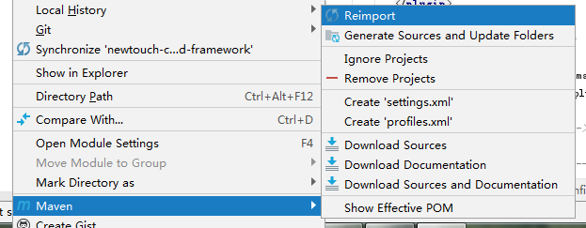

### 后备措施

如果以上更新办法仍然无法更新组件。可能是新老两个版本的组件版本号相同，导致maven认为不需要更新。

这种情况下，需要到maven本地仓库中，手工删除已下载的组件，然后重新执行之前的更新步骤。

maven本地仓库所在目录默认情况下在：${user.home}/.m2/repository/，如下图所示：

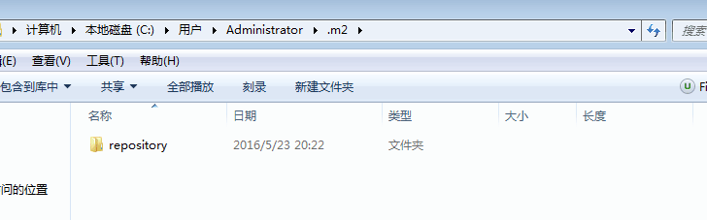

# 新增产品/模块

新开一个产品/模块，需要考虑与公用MC框架库、以及其他产品/模块的耦合度。

耦合难度主要在前端引用上。

MC框架项目目录结构，请参照《新致MC框架-构建指南》相关章节。

## 后端

* 创建产品/模块的java代码目录
* 如果单模块的项目，可以直接使用src/main/java目录。
* 如果是多模块的项目，可以在src/main/目录下，给每个模块单独建立java目录。

例如下图中红框标出的，即为各模块的java代码目录。

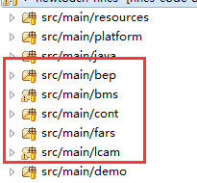

注意，如果增加了java代码目录，需要修改pom文件中build-helper-maven-plugin插件的设置（参见本文档开发环境章节中相关内容）。否则编译打包时将无法读取到这部分java文件。

* java代码目录下典型的分包结构如下：

|  |  |  |
| --- | --- | --- |
| **序号** | **目录** | **说明** |
| **后端** | | |
| 1 | src/main/jara/com/newtouch/$module/ | xxx业务模块java代码 |
| 2 | src/main/jara/com/newtouch/$module/common/ | xxx业务模块公用组件 |
| 3 | src/main/jara/com/newtouch/$module/$submodule1/ | xxx业务模块/子模块1 |
| 4 | src/main/jara/com/newtouch/$module/$submodule1/action/ | xxx业务模块/子模块1/action层 |
| 5 | src/main/jara/com/newtouch/$module/$submodule1/bp/ | xxx业务模块/子模块1/业务处理层 |
| 6 | src/main/jara/com/newtouch/$module/$submodule1/dao/ | xxx业务模块/子模块1/数据访问层 |
| 7 | src/main/jara/com/newtouch/$module/$submodule1/entity/ | xxx业务模块/子模块1/实体类 |
| 8 | src/main/jara/com/newtouch/$module/$submodule2/ | xxx业务模块/子模块2 |
| 9 | src/main/jara/com/newtouch/$module/$submodule2/action/ | xxx业务模块/子模块2/action层 |
| 10 | src/main/jara/com/newtouch/$module/$submodule2/bp/ | xxx业务模块/子模块2/业务处理层 |
| 11 | src/main/jara/com/newtouch/$module/$submodule2/dao/ | xxx业务模块/子模块2/数据访问层 |
| 12 | src/main/jara/com/newtouch/$module/$submodule2/entity/ | xxx业务模块/子模块2/实体类 |

## 前端

* 一般在src/main/webapp/目录下，创建产品/模块的前端代码目录；如果是多模块，则建立多个目录。
* 模块内典型的分包结构如下，其中common目录存放模块内的公用js、component目录存放封装的业务组件。

|  |  |  |
| --- | --- | --- |
| **序号** | **目录** | **说明** |
| **前端** | | |
| 13 | src/main/webapp/$module/ | xxx业务模块web功能代码 |
| 14 | src/main/webapp/$module/common/ | xxx业务模块公用js |
| 15 | src/main/webapp/$module/component/ | xxx业务模块公用业务组件 |
| 16 | src/main/webapp/$module/resources/ | xxx业务模块资源，包括css、图片、国际化资源等 |
| 17 | src/main/webapp/$module/$submodule1/ | xxx业务模块/子模块1 |
| 18 | src/main/webapp/$module/$submodule1/$fun1/ | xxx业务模块/子模块1/功能1 |
| 19 | src/main/webapp/$module/$submodule1/$fun2/ | xxx业务模块/子模块1/功能2 |
| 20 | src/main/webapp/$module/$submodule2/ | xxx业务模块/子模块2 |
| 21 | src/main/webapp/$module/$submodule2/$fun1/ | xxx业务模块/子模块2/功能1 |
| 22 | src/main/webapp/$module/$submodule2/$fun2/ | xxx业务模块/子模块2/功能2 |

* 一般在$module/common/下会编写一个前端公用引用的jspf文件，例如xx_all.jspf。在这个公用引用文件中，处理模块间耦合的问题。具体功能的JSP页面则只需要引用xx_all.jspf接口。
* MC前端框架的入口是webapp//common/mc_all.jspf，其他业务模块应当只引用该文件，而不要直接引用MC前端框架内部的文件。
* 多模块引用关系如下图所示，应当按照以下原则处理。



## 资源配置

当项目规模较大，模块较多时，建议对于各类配置文件、资源也分模块存放。需要注意的包括，但不仅限于：

* spring-content配置文件
* hibernate的orm配置文件(hbm)
* 各类第三方工具组件的配置文件，如log4j、logback等日志组件；quartz定时任务组件等。
* workflow的实体配置文件
* axis等WebService配置文件
* 前端图片、css样式等资源文件

# 后端开发

## 概述

采用三层架构，各层职责：

* action层：处理接受参数和组织返回参数，不包含业务处理
* bp层：业务逻辑处理，不包含具体的的数据库访问，例如sql语句
* dao层：数据访问，不包含复杂的业务处理

## 控制层(controller/action)

* 普通类(POJO)，不继承
* 类注解：

@Controller

@Scope(ConfigurableBeanFactory.SCOPE_PROTOTYPE) /* action采用单例模式 */

@RequestMapping("/demo") /* url映射 */

* 自动装配bp，例如：

@Autowired

private DemoBP bp;

* 方法注解：

@RequestMapping("/page") /* url映射 */

@ResponseBody /* 序列化http请求响应结果 */

其中@ResponseBody支持自动把任意对象序列化为json返回，也支持直接返回字符串文本。

如果要直接操作HttpResponse的输出（例如文件下载），则不需要标注@ResponseBody。

## 业务处理层(business/bp/service)

* 普通类(POJO)，不继承
* 类注解，例如：

@Service

@Transactional /* 事务控制注解 */

* 自动装配dao，例如:

@Autowired

private DemoDAO dao;

## 数据库访问层(dao/data access)

* 类注解，例如：

@Repository

* 可以继承MC框架提供的com.newtouch.cloud.common.dao.CommonDAO、com.newtouch.cloud.common.dao.HibernateDAO，或其他自定义的公用DAO类

## 数据库事务

由于数据库事务都标注在业务处理层（BP/Service），为保证数据库事务一致性，一般情况下请遵循以下规则：

* 一个action层方法中只能调用一次bp层方法。
* 一个bp层方法可以多次调用dao层方法，或多次调用其他bp层方法。
* 除非有特别理由，不要在业务代码中手动提交或回退数据库事务，事务统一委托给框架处理。
* 不允许action层方法直接调用dao层方法。

## 工具类/公用类

框架提供了多个后台工具类或公用类，可提供快速开发使用

|  |  |  |  |
| --- | --- | --- | --- |
| **序号** | **namespace** | **类名** | **说明** |
| 1 | com.newtouch.cloud.common | ActionResultUtil | ActionResultUtil |
| 2 | ApplicationContextUtil | SpringContextBean容器工具类，允许直接访问SpringJavaBean |
| 3 | DateUtil | 时间日期工具类，提供标准化日期格式化功能 |
| 4 | DownloadUtil | 文件下载工具类，负责把文件写入Response中，完成下载 |
| 5 | EntityUtil | 实体转换工具类 提供了一下类型转换： 1)java.sql.ResultSet转为List<Entity>和List<EntityMap> 2)Entity实体类和EntityMap包装互相转换 3)List<Entity>和List<EntityMap>互相转换 4)json字符串反序列化为Entity实体类、EntityMap 5)json字符串反序列化为List<Entity>实体类、list<EntityMap> 6)从普通List<Entity>实体类、list<EntityMap>转换树型数据List<TreeNodeData> |
| 6 | ExcelUtil | Excel工具类，依赖于poi组件 |
| 7 | GenericityUtil | 泛型工具类 |
| 8 | MathUtil | 浮点数高精度计算工具类，基于double |
| 9 | NumberUtil | 数字处理工具类 |
| 10 | ObjectUtil | Object处理工具类，提供反射功能的封装 |
| 11 | RSUtil | ResultSet工具类 |
| 12 | StringUtil | 字符串(String)操作工具类 |
| 13 | XmlUtil | XML文档处理工具类 |
| 14 | com.newtouch.cloud.common.dao | CommonDAO | 数据访问通用类 支持以下一些访问方式： 1.getEntity，可获得实体类对象{@code <T>}。 2.getEntityList，可获得实体类对象列表{@code List<T>}。 3.getEntityPage，可获得实体类对象分页列表{@code PageData<T>}。 4.getMapList，可获得实体Map对象列表{@code List<EntityMap>}。 5.getMapPage，可获得实体Map对象分页列表{@code PageData<EntityMap>}。 6.getTotal，获取查询结果行数 7.querySingleString、querySingleInteger、querySingleDouble、querySingleObject，查询单个数值。 8.execute，执行原生sql。 |
| 15 | CommonJDBCDAO | 数据访问通用类(JDBC) |
| 16 | HibernateDAO | Hibernate Session数据访问类包装 |
| 17 | com.newtouch.cloud.common.entity | ActionResult | Action通用返回对象 |
| 18 | ConditionMap | 过滤条件Map实体 |
| 19 | EntityMap | 通用实体包装类,字段按照put的先后顺序排序 |
| 20 | PageData | 分页数据 |
| 21 | TreeNodeData | 树节点数据实体 |
| 22 | com.newtouch.cloud.common.encrypt | CryptoSP | M8安全加密类，双向加密 |
| 23 | DESUtil | DES加密/解密工具类 |
| 24 | MD5 | MD5算法类，单向加密算法 |
| 25 | SHA1 | SHA1算法类，单向加密算法 |
| 26 | TripleDesUtil | 三重DES加密/解密工具类 |

## 最佳实践

### 前后端交互方式

* 应尽量采取前后端分离方式开发，减少前后端代码耦合。由后端提供数据，由前端负责展现。
* JSP页面尽量不要在服务端拼写html页面，即尽量不要使用标签库，减少使用各类EL表达式。由html、css和js组件负责界面展现。

### url资源组织

* 在action层定义的url，建议同时在类上和方法上做服务请求映射（@RequestMapping）。
* url资源命名可部分采用restful风格，常见的命名方式为：

产品 + 模块 + 数据实体/资源 + 操作

可以在Action类上映射产品 + 模块 + 数据实体/资源；在Action方法上映射操作。

* url应尽量全小写，减少前端调用失误。

基于同样的理由，前端传入后端的参数键值，以及后端返回到前端的数据键值，应尽量采用全小写。

* url资源定义应当简明

例如，wfs产品下有总账模块(gl)，其中有一个数据：会计科目(account)，其相关http api接口定义方式如下：

在AccountAction类上映射wfs/gl/account

增删改查方法映射为list、page、tree、add、update、delete、import、export等

|  |  |  |
| --- | --- | --- |
| **序号** | **url** | **API说明** |
| 1 | [server]/wfs/gl/account/list | 查询列表 |
| 2 | [server]/wfs/gl/account/page | 查询列表(分页) |
| 3 | [server]/wfs/gl/account/tree | 查询树 |
| 4 | [server]/wfs/gl/account/add | 增加(单个) |
| 5 | [server]/wfs/gl/account/update | 修改(单个) |
| 6 | [server]/wfs/gl/account/delete | 删除(单个) |
|  |  |  |

* http API接口，应当控制参数数量，避免出现太多参数。

如果参数数量多过，建议封装成为对象，序列化为json字符串后传递到后端，在服务端的action层反序列化为参数对象Map后使用。

# 前端开发

## MC前端开发框架交付物

前端开发框架包含

* 经过选型的第三方类库，作为基础类库。
* MC框架封装过的UI组件和工具类。
* 开箱即用样例工程，并包含在线开发教程，包括UI组件、界面布局等。
* 提供默认登录、默认首页、系统管理、个人管理功能、工作流管理，作为最佳实践。

## UI组件

**等待更新**

|  |  |  |  |  |  |  |
| --- | --- | --- | --- | --- | --- | --- |
| **序号** | **组件** | **简要说明** | **选定组件** | | | |
| **html标签** | **组件** | **版本** | **选型说明** |
| 1 | 文本 | 显示文本 | <input type='text'> |  |  | 无组件 |
| 2 | 单选框组 | 一组多个单选框，选项互斥 | <input type='radio'> |  |  | 无组件 |
| 3 | 多选框 | 多选框 | <input type='checkbox'> |  |  | 无组件 |
| 4 | 多选框组 | 一组多个多选框组 | <input type='checkbox'> |  |  | 无组件 |
| 5 | 文本输入框 | 普通文本输入框 | <input type='text'> |  |  | 无组件 |
| 6 | 数字输入框 | 只允许输入数字 | <input type='text'> | NumberField |  |  |
| 7 | 金额输入框 | 只允许输入金额，且按照金额格式显示的输入框 | <input type='text'> + 事件 | MoneyField |  | 未完善未选定 |
| 8 | 日期选择/输入框 | 日期的输入框或选择框，允许限制范围，如果支持需要支持日期格式化验证 | <input type='text'> | DateField |  | 拟定使用jQuery-UI的datepicker |
| 9 | 按钮 | 按钮，可以显示文本或图片 | <button> |  | 1.12.1 |  |
| 10 | 下拉框 | 下拉框，支持远程数据 | <select> | ComboBox | 1.12.1 | 单独使用html的select，浏览器兼容性不好 |
| 11 | 列表 |  | <table> + <div> | jQGrid | 5.2.1 | 请求参数与返回参数与EXT风格不一致 |
| 12 | 树 |  |  |  |  | 未选定，拟使用zTree |
| 13 | Tab标签页 |  | <div> + <ul> + <li> | layui.tabs | 2.1.5 |  |
| 14 | 信息提示 | 操作简便，需要考虑弹出顶层 |  | MsgUtil.alert、MsgUtil.confirm | 3.1.0 | 与模态对话框一起使用layer，方便统一风格 |
| 15 | 遮罩 | 表示长时间操作，需要考虑弹出顶层 |  | MaskUtil | 3.1.0 | 与模态对话框一起使用layer，方便统一风格 |
| 16 | 模态对话框 | 需要考虑多种引用方式，需要考虑弹出顶层 |  | layer.open() | 3.1.0 |  |
| 17 | 弹出选择框 | 基于模态对话框，支持列表或树数据选择的组件。简化调用。 |  |  |  | 倾向于使用layer，dom方式不容易切分代码，iframe方式速度太慢 |
| 18 | 布局 |  | <div> | layout | 1.4.4 | 能解决border布局 |
| 19 | 样式 |  |  |  |  |  |

## 标准JSP页面

### 页面顶部：

JSP标准页面，应当在指定后端开发语言、字符集以及页面文档格式：

<%@ page language="java" contentType="text/html; charset=UTF-8" pageEncoding="UTF-8"%>

<!DOCTYPE html>

### 页面head

引入本模html页面的head部分，一般需依次定义meta元数据定义、引用css样式表、引用js代码文件。而且各部分顺序有一定要求，不可混乱。

由于MC前端框架涉及的文件较多，关系较复杂。为了简化使用，只需要引用/mc/common/mc_all.jspf即可。



具体怎样建立资源引用体系，在下一小节描述。

### JSP页面标准变量和Session全局变量

在mc_all.jspf中，除了定义通用的meta元数据定义之外，还预定义了一部分全局变量，可在页面上直接使用。

这部分全局变量是登录后写入session的，因此前台后台都可以使用。

|  |  |  |  |  |
| --- | --- | --- | --- | --- |
| **序号** | **jsp变量** | **含义** | **服务端访问工具类** | **访问方法** |
| 1 | session_unitid | 当前用户所属公司Id | com.newtouch.cloud.common.session.M8Session | getCompanyID() |
| 2 | session_unitcode | 当前用户所属公司编码 | getCompanyCode() |
| 3 | session_unitname | 当前用户所属公司名称 | getCompanyName() |
| 4 | session_userid | 当前用户Id | getUserID() |
| 5 | session_usercode | 当前用户登录名 | getUserCode() |
| 6 | session_username | 当前用户姓名 | getUserName() |

如果在页面中需要使用这些变量，可以在body中加入以下html代码，即可在页面上访问这些值。

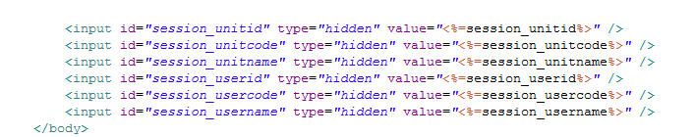

如果项目有需要，可以在登录后在Session写入新的全局变量。

注意Session全局变量需要立足在项目整体进行规划，不能滥用。否则可能会影响性能，以及导致各功能/模块之间耦合更紧密，也会不利于前后端分离。

## JSP页面资源引用体系

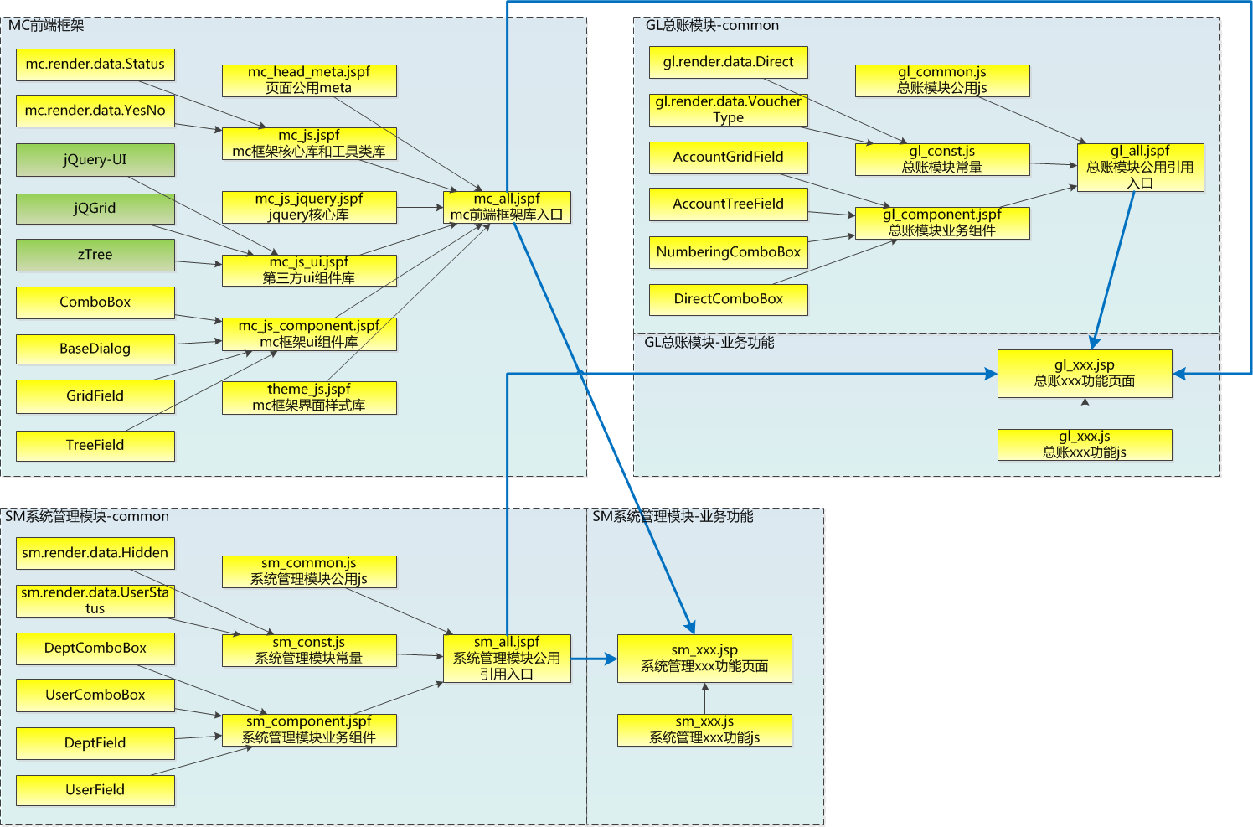

从上图可以看到MC前端框架的入口是/mc/common/mc_all.jspf文件，其中包含了第三方类库、mc基础类库、mc基础组件、mc基础样式等资源。

如果没有特殊要求，我们新项目的jsp页面，可以直接引用mc_all.jspf页面，就可以使用MC前端框架所有的功能。

但是我们的新项目往往不会这么简单，通常也会包含我们自己项目/模块内部的公用js代码、公用业务组件、甚至会在mc框架基础上增加了自己的css样式表。

我们可以在自己的项目/模块中建立一个自己项目/模块的公共jspf引用文件，依次引用自己的css、js等各类资源。

参考mc.系统管理模块的src/main/webapp/mc/sm/common/sm_all.jspf

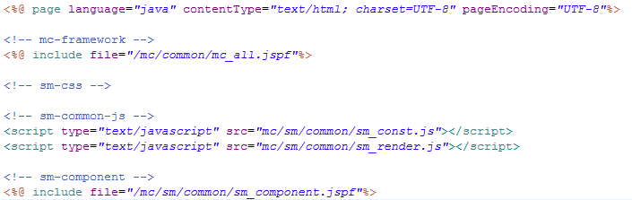

最后在实际功能JSP页面开发过程中，就可以直接引用mc_all.jspf和sm_all.jspf

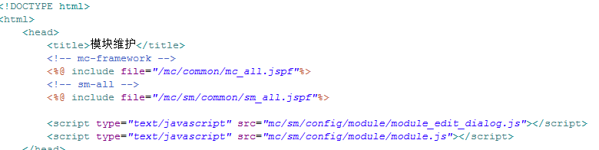

参考以下功能代码：

src/main/webapp/mc/sm/config/module/module.jsp

src/main/webapp/mc/sm/config/menu/menu.jsp

# 功能开发

## 增删改查

**敬请期待**

## 上传下载

**敬请期待**

## 导入导出

**敬请期待**

# 主框架调整与集成

# 迁移

从老ssh框架迁移过来，需要做以下事项：

* jsp页面，去掉struts标签库引用（一般在页面顶部）。因为新框架取消了struts组件

<%@ taglib prefix="s" uri="/struts-tags" %>

* 重写Action，取消从BaseAction或ActionSupport继承，改为普通类(POJO类)。
* Action如果使用成员属性接受参数，改为方法的参数，并用@ResquestParam注解。注意如果接受参数过多（一般不要超过3个），请打包为json后传输。
* 返回值取消ActionJSONUtil工具类，改用ActionResultUtil工具类，API返回值改为ActionResult
* 检查BP和DAO，如果使用成员属性，取消改为方法内的成员属性。
* Action、BP、DAO都是用注解自动装配，取消xml配置文件。
* 取消在BP、DAO层使用M8Session，只允许在Action层使用M8Session。如果需要在BP、DAO层中使用M8Session内值，通过Action传入相关值。

# 附录